附件1：
乘车路线：
1、合肥火车站：
a. 公交车，火车站 乘 226路下行(火车站-大学城) 在“ 柏树郢 ”下车，
换乘 18路上行(市政务办公区西-滨湖时代广场)在“ 新年村 ”下车。
b. 出租车，打车到江淮汽车技术中心（紫云路），30分钟，40元左右。
2、合肥长途汽车站：
a .公交车，滁州路 乘 235路下行(滁州路-临湖社区) 在“ 合肥学院新区” 下车，换乘 18路上行(市政务办公区西-滨湖时代广场)在 “新年村 ”下车。
b.出租车，打车到江淮汽车技术中心（紫云路），20分钟，25元左右。
3、合肥骆岗机场：
打车到江淮汽车技术中心（紫云路），15分钟，20元左右。

技术中心地图
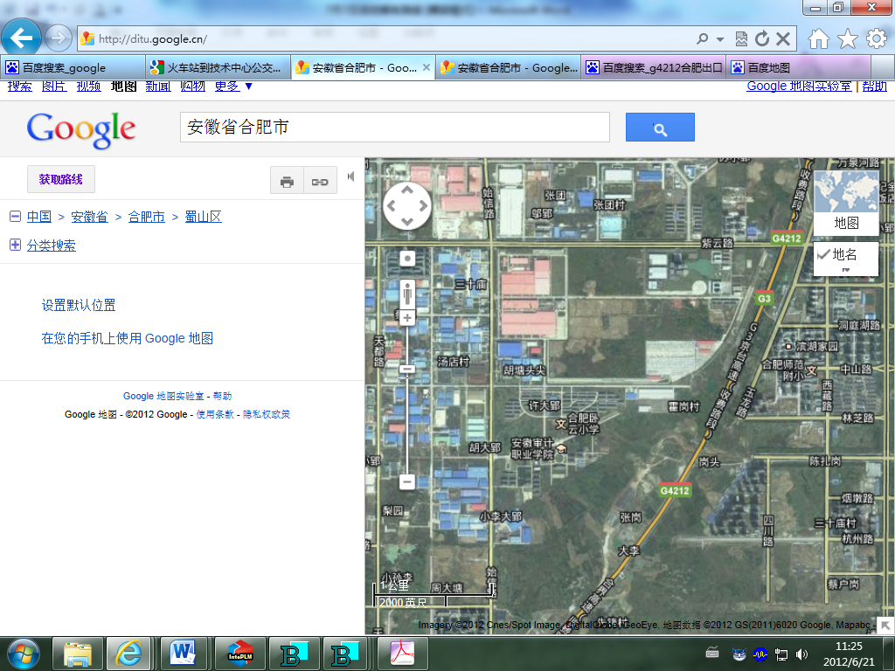
技术中心

